# СТРАНИЦА 1 РЕГИСТРАЦИОННЫЕ ДАННЫЕ В ЕИС ДЛЯ ОТПРАВКИ ДОКУМЕНТОВ ИЗ АИС ГЗ

***Вопрос:*** *Где можно получить логин и пароль в ЕИC для отправки документов из АИС ГЗ?*

***Пошаговый алгоритм действий:***

1. Войдите в Личный кабинет Единой Информационной системы;
2. Зайдите в раздел **"Регистрационные данные"** (цифра 1 *Рисунок 1*) и щелкните по ссылке **"Данные пользователя для альтернативной интеграции (по протоколу HTTPS)"**

(цифра 2 *Рисунок 1*);

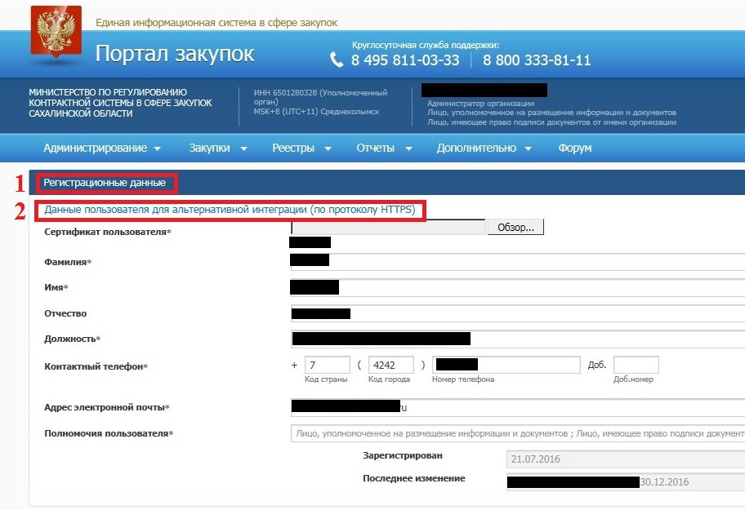

**Рисунок 1. Раздел Регистрационные данные Личного кабинета в ЕИС**

1. Откроется форма с данными для альтернативной интеграции. Указанные в окне логин и пароль (*Рисунок 2*) необходимо скопировать и вставить в одноименные поля формы **«Регистрационные данные в ЕИС»** в АИС ГЗ (*Рисунок 3*).

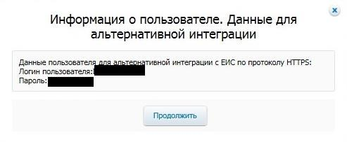

**Рисунок 2. Сгенерированные данные для альтернативной интеграции**

# СТРАНИЦА 2 РЕГИСТРАЦИОННЫЕ ДАННЫЕ В ЕИС ДЛЯ ОТПРАВКИ ДОКУМЕНТОВ ИЗ АИС ГЗ

При повторном нажатии ссылки **"Данные пользователя для альтернативной интеграции (по протоколу HTTPS)"** генерируется **новый пароль**!!! Если в АИС ГЗ уже были указаны логин и пароль, то перегенерированный в ЕИС пароль обязательно нужно указать и в РИС АИС ГЗ.

**Рисунок**

**3**

**.**

**Форма для указания регистрационных данные в ЕИС**

